

**毕业设计（论文）**

**题 目： _**

**_**

**姓 名： _______________**

**学 号： ____________**

**学 院： _________**

**专 业： ______________**

**指导教师： ______________**

**完成时间： ____________ __**

摘 要

石墨烯是近年来应用较为广泛的材料，它的碳原子以sp2杂化方式排列，是一种类似于蜂窝状的薄膜材料。CoFe2O4独特的尖晶石结构使得它在光吸收等方面表现出优异的性能，从而广泛应用于催化降解、太阳能吸收器等领域。

……………

（**注：摘要**是全篇论文的概要、内容提要，基本要素包括研究目的、方法、结果和结论。具体地讲就是研究工作的主要对象和范围，采用的手段和方法，得出的结果和重要的结论**；字体、字号和行间距等格式要求**以本模板提供的示例为准，打印正式稿时请删除本模板中的所有提示信息**。**）

关键词：石墨烯；铁酸钴；复合材料；光催化；降解（**3-7个关键词**）

ABSTRACT

Graphene is a widely-used material in recent years. Its carbon atoms are arranged in sp2 hybrid, which is a honeycomb-like material. The unique spinel structure of CoFe2O4 makes it shows excellent performance in light absorption and other fields, and is widely used in catalytic and degradation, solar absorber and so on.

……………

**Keywords：**Graphene; CoFe2O4; Composite; Photocatalytic; Degradation

目 录

**1绪论（或引言）** 1

1.1 研究背景和意义 1

1.2文献综述 1

1.2.1国外文献综述 1

1.2.2国内文献综述 1

1.2.3文献述评 2

1.3研究内容、思路和方法 2

1.3.1研究内容 2

1.3.2研究思路 2

1.3.3研究方法 2

1.4创新点 2

**2实验部分** 3

2.1实验药品和仪器 3

2.1.1实验药品 3

**4结论和建议** 4

4.1结论 4

4.2XX建议 4

4.2.1建议1 4

4.2.2建议2 4

参考文献 5

致 谢 6

附 录 7

1绪论（或引言）

**1.1 研究背景和意义**

由于石墨烯层内的存在着含有π键的电子，这会导致石墨烯的载流子迁移率非常高[1]，同时又具有非常大的比表面积[2]，这为石墨烯这一新兴材料与其他材料复合作为前提保障[1]。...........

（**注：第一章也可以是引言**，**绪论和引言只需要留一个**，具体以专业系要求为准。**如果是引言，则下面可以不加1.1、1.2等小标题，可以直接按研究背景和意义、国外研究现状、国内研究现状、既有文献不足和研究思路、创新等逻辑分几段来写**。）

**1.2文献综述**

**1.2.1国外文献综述**

石墨烯的本质就是单原子层石墨，厚度仅仅只有头发丝的1/2×105，是目前已经发现的实际上存在得到最薄、质量最轻的材料[3]。（**注：三级标题下可以增加四级标题，用（1）（2）编号，但不记入目录；如果还有五级标题用①②编号；参考文献建议用右上角标注的形式。**）

**1.2.2国内文献综述**

如图1.1所示，单层碳原子弯曲后卷成球状便成为了富勒烯，弯曲卷成管状后便成为了碳纳米管，舒展成片状堆叠起来便成为了石墨烯。

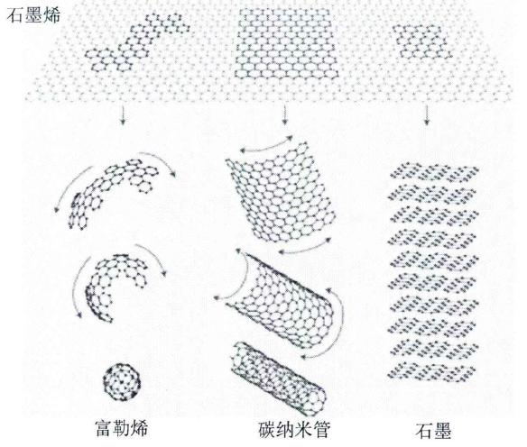

图1.1富勒烯、碳纳米管和石墨的微观结构图

表1.1 2019年XXX统计表

|  |  |  |
| --- | --- | --- |
| 序号 | 生产厂家 | 纯度 |
| 1  2  3 |  |  |

注：*表示……

如表1.1所示，………

**1.2.3文献述评**

………

**1.3研究内容、思路和方法**

**1.3.1研究内容**

石墨烯的本质就是单原子层石墨，厚度仅仅只有头发丝的1/2×105，是目前已经发现的实际上存在得到最薄、质量最轻的材料。

**1.3.2研究思路**

石墨烯的本质就是单原子层石墨，厚度仅仅只有头发丝的1/2×105，是目前已经发现的实际上存在得到最薄、质量最轻的材料。

**1.3.3研究方法**

石墨烯的本质就是单原子层石墨，厚度仅仅只有头发丝的1/2×105，是目前已经发现的实际上存在得到最薄、质量最轻的材料。

**1.4创新点**

………

2实验部分

**2.1实验药品和仪器**

**2.1.1实验药品**

在本论文的研究过程中，所用到的实验药品如表2.1所示。

表2.1 实验中所用到的样品名称和制造厂家

|  |  |  |
| --- | --- | --- |
| 名称 | 生产厂家 | 纯度 |
| 石墨粉  浓硫酸  KMnO4  双氧水  BaCl2  十六烷基三甲基溴化铵  Co(NO3)2·6H2O  Fe(NO3)3·9H2O  十二烷基苯磺酸钠  无水乙醇  氨水 | 成都市科龙化工试剂厂  上海苏懿化学试剂有限公司  上海苏懿化学试剂有限公司  上海苏懿化学试剂有限公司  宿州化学试剂厂  上海阿拉丁生化科技有限公司  上海麦克林生化科技有限公司  上海麦克林生化科技有限公司  上海凌峰化学试剂有限公司  国药集团化学试剂有限公司  国药集团化学试剂有限公司 | 分析纯  分析纯  分析纯  分析纯  分析纯  分析纯  分析纯  分析纯  分析纯  分析纯  分析纯 |

………

4结论和建议

**4.1结论**

对不同条件下制备出的6组样品分别进行分析，得出的结论如下：

………

（**注：应用对策类可以不写结论，直接针对研究结果提出相应政策建议**。）

**4.2XX建议**

**4.2.1建议1**

………

**4.2.2建议2**

………

参考文献

[1]Geim A K,Novoselov K S. The rise of graphene—A review[J]. Nat Mater,2007,6:183

[2]Geim A K. Graphene：Status and prospects—A review[J]. Science,2009,324: 1530

[3]Novoselov K S,Geim A K,Morozov S V,et al. Electric field effect in atomically thin carbon films[J]. Science,2004,306:666~669

[4]Balandin A A,Ghosh S,Bao W,et al. Superior thermal conductivity of single-layer graphene[J]. Nano lett,2008,8(3):902~907

[5]Zhang Y P,Pan C X. Measurements of mechanical properties and number of layers of graphene from nano-indentation[J]. Diamond&Related Materials, 2012,24:1 ~5

[6]Mak K F, Sfeir M Y,Wu Y, et al. Measurement of the optical conductivity of graphene[J]. Phvs. Rev.Let,2008,101:196~405

[7]袁小亚. 石墨烯的制备研究进展[J]. 无机材料学报,2011,26(6):562~563

[8]兰兴旺. 石墨烯基复合物的制备及其催化性能研究[D]. 南京:南京理工大学,2013

[9]杨勇辉,孙红娟,彭同江. 石墨烯的氧化还原法制备及结构表征[J]. 无机化学学报,2010,26(11): 2084~2085

[10]匡达,胡文彬. 石墨烯复合材料的研究进展[J]. 无极材料学报,2013,28(3):237~242

[11]林建华,荆西平,王颖霞等. 无机材料化学[M].北京大学出版社,2018

………

致 谢

光阴似箭，在本论文即将完成的时候，也就预示着我四年大学生活即将结束。回顾这匆匆四年，有许多热情的老师和同学给予了我很多帮助，在此我表示衷心的感谢。

………

附 录

可以放入调查问卷、理论模型推导等需要说明又不方便放在正文中的内容。

1. 字体字号行间距等要求以本模板示例为准，正文从第一页开始编码。